Technische Universität München

Fakultät für Informatik

Rechnerarchitektur-Praktikum

SS 2015

**SPEICHERTECHNOLOGIE – DRAM-INTERFACE**

PFLICHTENHEFT

Bearbeitet von:

Mahdi Sellami

Niklas Rosenstein

Christoph Pflüger

17.05.2015

**INHALT**

1. IST-Zustand 3

2. SOLL-Zustand 4

3. Aufgabenstellung 4

4. Rollenverteilung 5

5. Zeitplanung 5

# IST-Zustand

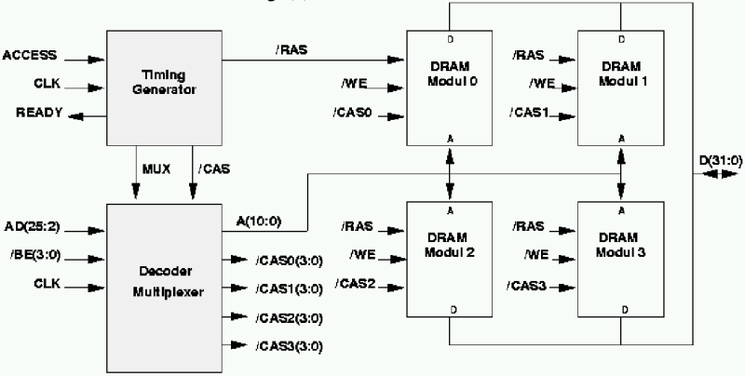

*Abb. 1: Gegebenes Modul inkl. Ein- und Ausgänge*

Gegeben ist ein DRAM-Speicherbaustein (siehe Abb. 1) bestehend aus den folgenden Teilbausteinen:

* **Timing Generator**

Dieses Modul enthält CLK und ACCESS als Eingänge, und /RAS, /CAS, MUX und READY als Ausgänge. Mithilfe eines Taktes von 40 MHz auf das Zugriffssignal ACCESS sichert es eine korrekte und zulässige Abfolge von /RAS, /CAS und MUX zu. Außerdem gibt es für die angeschlossene Hardware ein Bestätigungssignal READY im Falle eines Lese- bzw. Schreibzugriffs.

* **DRAM-Module**

Jedes DRAM-Modul repräsentiert einen kleineren Teil des Speichers. Jedes Modul enthält 4M*32Bit, der Gesamtspeicher also 16M*32Bit. Jedes Modul hat einen Eingang A(10:0) auf das die zu lesende oder zu schreibende Adresse in zwei Teilen übertragen wird. Der erste Teil der Adresse steht zur fallenden Taktflanke von /RAS zur Verfügung. Der zweite Teil der Adresse zur fallenden Taktflanke von /CASx. Zu diesem Zeitpunkt werden auch die zu schreibenden oder lesenden Bytes in /CASx übertragen. Zwischen Schreib- und Leseoperation wird mithilfe von /WE unterschieden. Die Daten werden bei einem Leseprozess auf den Datenbus D(31:0) gelegt und bei einem Schreibprozess

vom Datenbus gelesen.

* **Decoder Multiplexer**

Der Demuxer übernimmt die Aufteilung der Zeilen- und Spaltenadresse in AD(25:2) zu A(10:0) und die Weiterleitung von /BE in /CASx an das korrekte DRAM-Modul.

# SOLL-Zustand

Im Rahmen dieses Projektes soll der **Decoder Multiplexer** der geplanten DRAM Schaltung umgesetzt werden. Dies soll dabei in Form einer Simulation mithilfe der Hardwarebeschreibungssprache VHDL geschehen. Zur Vereinfachung sollen beschleunigte Datenzugriffe (Fast-Page oder EDO) und der “Refresh” nicht berücksichtigt werden.

# Aufgabenstellung

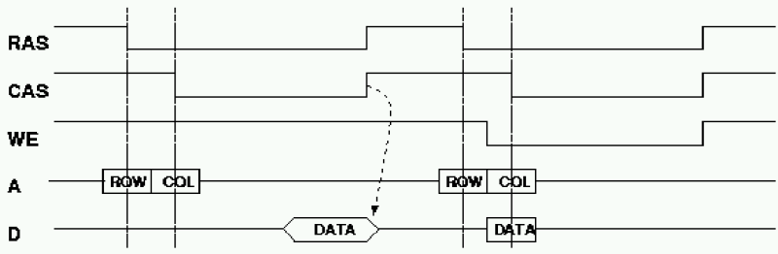

*Abb. 2: Zeitliche Abgrenzung von Flanken*

**/F001/ Spaltung der Adresse von AD(25:2) in /A(10:0)**

Der Decoder Multiplexer muss die 22-Bit Adresse in /AD(25:2) gemultiplext in zwei Teil-Adressen übertragen. Zuerst die höherwertigen 11 Bits der Zeilenadresse zur fallenden Flanke von /RAS, dann die 11 niederwertigen Bits der Spaltenadresse zur fallenden Flanke von /CAS (siehe Abb. 2).

**/F002/ Selektieren des DRAM-Moduls**

Abhängig von der Adresse in AD(25:2) muss das korrekte DRAM-Modul selektiert und zur fallenden Flanke von /CAS /BE(3:0) via /CASx(3:0) an das entsprechende DRAM-Modul übertragen werden (siehe Abb. 2).

# Rollenverteilung

Im Rahmen dieses Projektes wurden Aufgaben an Teilnehmer und Bearbeiter dieses Projektes verteilt:

|  |  |
| --- | --- |
| **Projektleiter** | Christoph Pflüger |
|  |  |
| **Dokumentation** | Mahdi Sellami |
|  |  |
| **Vortrag** | Niklas Rosenstein |

# 

# Zeitplanung

|  |  |
| --- | --- |
| **Vorbereitung** | 08.05.2015 |
|  |  |
| **Pflichtenheft** | 17.05.2015 |
|  |  |
| **Spezifikation** | 07.06.2015 |
|  |  |
| **Implementierung** | 28.06.2015 |
|  |  |
| **Ausarbeitung** | 12.07.2015 |
|  |  |
| **Vortrag** | 27.07. – 07.08.2015 |